# Chương 1: Cấu trúc dữ liệu cơ bản

# Lec 1: Danh sách đặc

## Lý thuyết

* Danh sách đặc là mảng 1 chiều cấp phát động.

### Cấu trúc dữ liệu là gì?

### Giải thuật là gì ?

### Danh sách đặc ?

* Là một danh sách mà các phần tử trong danh sách có *cùng kiểu dữ liệu*, được *cấp phát liên tục* trong bộ nhớ.
* Ví dụ khai báo mảng 1 chiều:

* Max là kích thước thực tế mảng
* n là kích thước hiện tại đang cần dùng
* n có thể thuộc đonạ [1, MAX]
* Danh sách đặc có các thao tác duyệt rất linh hoạt, tuy nhiên kích thước được fix cứng khó thay đổi.

## Một số thao tác với danh sách đặc

### Nhập

* Hàm nhập nếu thực hiện việc nhập số lượng phần tử và các phần tử, thì số lượng thì phải truyền tham chiếu
* Mặc định tham số hình thức mảng là truyền tham chiếu
* Tham số hình thức có thể để trống kích thước

### Xuất

### Tìm

* Lưu ý khi viết hàm tìm kiếm, chú ý điều kiện trong *while*
* Điều kiện đầu tiên phải là điều kiện tiên quyết (i < n ): tức là phần tử vẫn nằm trong mảng. Điều kiện thứ 2 là điều kiện quan trọng thứ 2 ( là a[i] khác x). Nếu đảo điều kiện, có thể a[i] sẽ truy xuất ra phần tử ngẫu nhiên bên ngoài mảng, gây ra lỗi không mong muốn.

### Chèn

* Lưu ý: truyền tham chiếu cho kích thước của mảng

### Xóa

### Bài tập vận dụng

Bài 1: Cho mảng 1 chiều, viết chuong trình thực hiện các yêu cầu sau:

a, Nhập, xuất mảng

b, Tìm kiếm 1 phần tử trong mảng. Trả về vị trí đầu tiên xuất hiện hoặc -1 nếu không tồn tại

c, Thêm 1 phần tử

d, Xóa 1 phần tử

# Lec 2: Danh sách liên kết đơn – LINKED LIST

## Định nghĩa

### Danh sách liên kết đơn – linked list là gì ?

* Danh sách liên kết đơn là một danh sách mà các phần tử được cấp phát *rời rạc* nhau, và cố định trong bộ nhớ. Mỗi phân tử trong danh sách gồm 2 phần:
  + Phần 1: vùng thông tin chứa giá trị cần quản lý
  + Phần 2: vùng liên kết, chứa đại chỉ bộ nhớ của phần tử kế tiếp

## 

|  |  |
| --- | --- |
| Value  9 | Address  3500 |

## 

|  |  |
| --- | --- |
| Value  7 | Address  4000 |

* Giả sử danh sách liên kết gồm 9 và 7
* 9 chứa địa chỉ liên kết 3500 là địa chỉ của 7
* 7 có địa chỉ 3500

|  |  |
| --- | --- |
| info | link |

Cấu trúc 1 node trong linked list

Khai báo 1 linked list



Khai báo chỉ cần khai báo phần tử đầu tiên là được.

## Các thao tác cơ bản

### Khởi tạo

* Khởi tạo danh sách rỗng

### Duyệt

* Duyệt danh sách là việc truy xuất giá trị của từng phần tử (bắt đầu từ first)

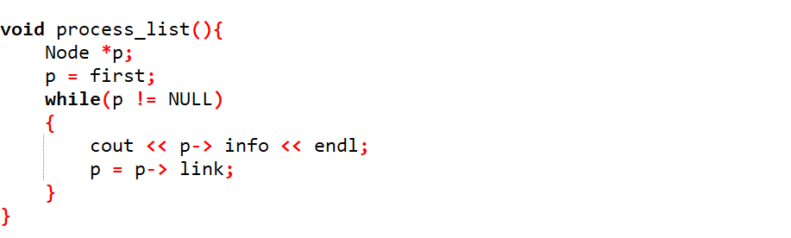

* Gán 1 node tạm vào node đầu tiên, sau đó chạy qua từng danh sách thông qua thông tinh của thánh phần link;

### Tìm kiếm

### Thêm

### Xóa